Анкета-заявка
на участие
в XII Всероссийском заочном конкурсе учебных проектов
в образовательной области «Технология» имени М.И. Гуревича

1. Фамилия, имя, отчество автора проекта (полностью) Мительский Константин Александрович

2. Фамилия, имя, отчество руководителя проекта (полностью) Рахвалов Андрей Юрьевич

3.Тема проекта «Изготовление бизиборда для малышей»

4. Адрес образовательной организации
Индекс 630004 область (край\округ) Новосибирская
город Новосибирск улица Сибирская дом 35
федеральный телефонный код города 383 телефон/факс 221-25-23
e-mail (автора или руководителя) ra.8t@mail.ru (указать обязательно)

Дата заполнения 3 мая 2019 года.

ПРОЕКТ
«ИЗГОТОВЛЕНИЕ БИЗИБОРДА ДЛЯ МАЛЫШЕЙ»
Выполнил: учащийся класса 9Б Мительский Константин Александрович.
Руководитель: Рахвалов Андрей Юрьевич, учитель технологии высшей категории.

Муниципальное общеобразовательное учреждение города Новосибирска
«Гимназия №4»

Новосибирск, 2019

ОГЛАВЛЕНИЕ
1.Аннотация……………………………………………………………………….…3
2.Обоснование темы проекта………………………………………………….……4
3.Историческая справка………………………………………………….………….8
4.Теоритическое обоснование………………………………………………..……10
4.1.выбор модели…………………………………………………………………10
4.2.Обоснование выборов материалов……………………………………….…11
4.3.Техническая справка…………………………………………………………12
5.Графика……………………………………………………………………………15
6.Технологическая документация…………………………………………………16
6.1.Обоснование выбора инструмента и оборудования……………………….16
6.2.Последовательность изготовления………………………………………….16
7.Экономическое обоснование………………………………………………….…21
7.1.Материально-технические ресурсы…………………………………………21
7.2.Финансовые затраты…………………………………………………………22
8.Экологическое обоснование……………………………………………………..23
9.Презентация проекта……………………………………………………………..24
Итоги проектной деятельности…………………...……...……………………..25
10.Библиографический список………………………………………………….…26
Приложение «Эскизы и анализ моделей…………………………………..........27

1.АННОТАЦИЯ
В современном мире есть довольно много вещей, способствующих улучшению мелкой моторики детей. Например, конструктор «Lego», различные кубики для совсем маленьких ребят. Одной из таких вещей является Busy-борд. Он рекомендован для детей от 9-ти месяцев до 3-ех лет и является отличной и занимательной игрушкой.
Мой проект «Изготовление busy-борда для малышей» направлен на то, чтобы показать, как можно сделать своими руками функциональную развивающую и экологически чистую игрушку для детей. А также показал, как начать зарабатывать деньги на данном производстве.
Я поставил перед собой цель: Изготовить busy-борд для малышей, поставил задачи для ее выполнения и сделал выводы по проведенной работе.
В представленном проекте можно ознакомиться с историческими материалами о данной игре и о том, какой она получилась.
В технологической части проекта подробно разработаны операции по созданию изделия. Также представлены экономическое и экологическое обоснование темы проекта.

2.ОБОСНОВАНИЕ ТЕМЫ ПРЕКТА
Меня всегда интересовали изделия из дерева. Обдумывая тему для нового проекта, я вспомнил, что однажды наткнулся на сайт busy-бордов для малышей, однако цены у них были неоправданно, по моему мнению, дорогие. Хотя техника их изготовления и все составляющие казались мне примитивными и недорогими.
Сейчас в нашей стране растет рождаемость. Да и вообще, дети будут всегда. И товары, ориентированные на малышей, будут пользоваться спросом, пока есть человечество. Мелкая моторика и сенсорная методикадля детей так же очень важны. Я приведу к примеры статью: «Суть любой сенсорной методики заключается в том, чтобы с помощью всех имеющихся у ребёнка анализаторов стимулировать активность его головного мозга. То есть мы развиваем его внутренний мир через внешнюю среду, которая обладает огромным количеством физических свойств.
Согласитесь, бессмысленно объяснять маленькому ребёнку, что шар (сфера, мяч) — это геометрическое место точек в пространстве, равноудаленных от некоторой заданной точки, если можно просто поиграть с ним в мяч! На практике ребёнок понимает, во-первых, что у мяча нет углов, во-вторых, что такое упругость, в-третьих, ребёнок учится координировать свои движения и рассчитывать силу удара. То же самое касается любых окружающих ребёнка предметов - не нужна теория в дошкольном возрасте, дайте ребёнку потрогать-понюхать-попробовать, и нейронные связи начнут образовываться сами собой.», (Источник: https://www.i-igrushki.ru/archive/bizibord.html)
Хорошийbusy-борд стоит дорого, а дешевый может быть неподобающего качества (может быть вреден для здоровья малыша). Для примера, я приведу скриншот одного сайта с ценами (рис.1).
Идея изготовления данного предмета своими руками не нова, есть много видеороликов на YouTube, демонстрирующих это процесс, однако способ крепления бизиборда «в паз» - новаторское решение. Оно позволит дополнительно развивать мелкую моторику у детей. продукт предназначен для детей от 2ух лет (как и большинство бизибордов на рынке).в дальнейшем есть идея сделать на изготовлении бизибордов небольшой бизнес.
Цель:Создать действительно полезную, развивающую игрушку для ребенка.
Задачи:
- Изучить литературу о восприятии ребенком мира и постараться найти самое оптимальное решение для конструкции изделия.
- Изучить разные модели данного продукта.
3. Освоить технологию изготовления пазов.
4. Разработать технологию и порядок изготовления изделия.
5. Изготовить изделие, соответствующее моим требованиям к нему.
6.Разработать технику и правила эксплуатации с готовым изделием.
7. Рассчитать его себестоимость, сделать экологическое обоснование и вывод.
При составлении проекта необходимо учитывать следующие риски, и способы их устранения. Для этого я составил следующую таблицу.
Таблица 1 - Возможные риски
 | Возможные риски | Пути преодоления
1. | Большое количество отходов | Аккуратность при выбирании пазов
2. | Срез и срубка пальцев о шлифовальный станок | Соблюдать технике безопасности
3. | Вероятность пожара | Соблюдать правила противопожарной и технической безопасности.
4. | Выделение вредных веществ при окраске изделия | Использование нетоксичной краски, респиратор.

Для большего успеха в реализации проекта мной был составлен план работы, который я оформил в виде таблицы.
Таблица 2 - План работ по реализации проекта
№ | Содержание деятельности | Даты | Участники | Результаты | Ресурсы
1. | Анализ ситуации и проблемизация. | 20.08-10.09.2018 | Автор | Алгоритм выполнения проекта. | Интернет, литература
2. | Определение с темой. Планирование работы. | 10.09-20.092018 | Автор, Учитель технологии | Тема проекта, план работы. | Интернет, литература
3. | Сбор материалов. | 20.09-25.09.2018 | Автор, Учитель технологии | Анализ информации. | Интернет, литература
4. | Моделирование готового изделия. | 25.09-05.10.2018 | Автор | Эскизы и анализ вариантов
5. | Графические работы. | 05.10-10.10.2018 | Автор | Чертежи
6. | Расчет ресурсного обеспечения. | 10.10-13.10.2018 | Автор, Учитель технологии | Выполнение расчетов.
7. | Ознакомление с правилами техники безопасности. | 13.10-15.10.2018 | Автор | Безопасность | Правила ТБ
8. | Выбор материалов и подготовка оборудования. | 15.10-28.10.2018 | Автор, Учитель технологии | Материал | Интернет, литература
9. | Изготовление готового изделия. | 28.10-15.11.2018 | Автор | Изготовленный продукт
10. | Демонстрация готового изделия. | 15.11-16.11.2018 | Автор | Готовое изделие
11. | Оформление отчетной документации. | 16.11-26.11.2018 | Автор, Учитель технологии | Пояснительная записка | Интернет, литература
12. | Презентация проекта. | 27.11.2018 | Автор | презентация

3.ИСТОРИЧЕСКАЯ СПРАВКА
Вид игрушек с течением времени претерпевал множество трансформаций. Связано это, безусловно, с развитием как самого человека, так и технического прогресса. Сначала игрушка была только развлечением детей. Но лучшие умы человечества бились над тем, чтобы игрушка помогла ребёнку ненавязчиво обучаться и развиваться, а также способствовала социализации детям с особенностями в развитии. Одной из таких палочек-выручалочек стал бизиборд.
С чего всё начиналось? Посмотрим на мир развивающей игрушки 110-летней давности. Да, именно в 1907 году была впервые изготовлена первая занимательная доска (скорее даже прототип доски) самой Марией Монтессори, и эта доска теперь имеет множество вариантов и привычное для многих из нас название «бизиборд». Для чего, с какой целью всё-таки она была придумана, что лежало в основе? Эти вопросы волнуют многих родителей, которые обеспокоены качественным развитием своих детей. Известная врач и педагог Мария Монтессори, считавшая самым главным в развитии ребёнка свободу выбора, была основоположником авторской одноимённой педагогической методики для обучения детей с особенностями в развитии, где взрослый должен помочь ребёнку стать самим собой. Она предложила своё видение проблемы обучения детей с особенностями в развитии. Ею же было доказано на практике, что стимулируя ребёнка извне, взрослый может развивать его мозг. Эта теория отлично работает с детьми, имеющими некоторые отличия от нормально развивающихся сверстников.
Но с течением времени эта методика стал интересна педагогам, работающим с обычными детьми, и получила мировую
известность. Ещё в конце позапрошлого века (1870-1952) Мария
Монтессори предложила перенести всевозможные подручные
бытовые приспособления на доску. При помощи такого вот
тренажёра дети определяют способ работы с каждой мелкой деталью, а родители при этом могут не опасаться за жизнь своих чад. Двигая дверные цепочки, бусины, кольца от карниза или замки-молнии ребёнок развивает мелкую моторику рук и изучает заинтересовавшие его предметы. Нейронные сигналы от пальцев рук передаются в мозг, что благоприятно влияет на интеллектуальное, речевое, сенсорное и физическое развитие крохи. Важность сенсорного развития.
Несмотря на то, что прошло 110 лет с создания доски, сейчас она имеет довольно большой успех у родителей. Это объясняется реализацией двух основных задач, которые с помощью бизиборда можно легко решить: во-первых, малыш безопасно занят, во-вторых, у мамы появляется своё личное время. Суть любой сенсорной методики заключается в том, чтобы с помощью всех имеющихся у ребёнка анализаторов стимулировать активность его головного мозга. То есть мы развиваем его внутренний мир через внешнюю среду, которая обладает огромным количеством физических свойств.
Согласитесь, бессмысленно объяснять маленькому ребёнку, что шар (сфера, мяч) — это геометрическое место точек в пространстве, равноудаленных от некоторой заданной точки, если можно просто поиграть с ним в мяч! На практике ребёнок понимает, во-первых, что у мяча нет углов, во-вторых, что такое упругость, в-третьих, ребёнок учится координировать свои движения и рассчитывать силу удара.
То же самое касается любых окружающих ребёнка предметов - не нужна теория в дошкольном возрасте, дайте ребёнку потрогать-понюхать-попробовать, и нейронные связи начнут образовываться сами собой.

4.ТЕОРЕТИЧЕСКОЕ ОБОСНОВАНИЕ
4.1.Выбор модели
Изучив несколько видов готового изделия, я сделал вывод, что лучше небезопасной для здоровья малыша, склеенной фанеры, лучше подойдет древесина, скрепленная в паз. Она абсолютно безопасна и крепка. Ее плюс в том, что она экологически чистая, ведь выполнена из кедра. Также ее можно использовать при желании как лесенку, и ребенок будет развивать навык ходьбы и пытаться перебирать ножками, если ее поставить в кроватку.
После выбора соединения, я сделал несколько эскизов готового продукта, их можно увидеть в Приложении Б, которые впоследствии доработал.
Стоит заметить, что я рассматривал несколько вариантов изготовления изделия. 1. Я рассматривал выбор: что лучше бизиборд или бизикуб, однако остановился на бизиборде в связи с простой изготовления и полученным навыком в выборке пазов. 2. Рассматривал несколько вариантов основы (из чего ее сделать) рассматривались: Вариант 1: Фанера с рамкой, 2: Планки из кедра, соединенные в паз, 3:Бизиборд с «лабиринтом».
Я выбрал паз в полдерева, поскольку его я посчитал довольно простым в изготовлении и крепким на практике.
4.2.Выбор материалов
Я сразу понял и выбрал для себя, что я буду работать с древесиной. Во-первых, я обладаю достаточным опытом и уровнем навыков работы с ней, во-вторых, она Абсолютно безопасна, например, пластик очень токсичен, а некачественный _ тем более для ребенка не подходит, фанера также небезопасна, поскольку содержит клей. А вот кедр _это очень чистый материал, один из самых надежных и долговечных.он совершенно безопасен для здоровья малыша.

4.3.Техническая справка
Определившись с выбранными моделями, я уточнил физико-химические свойства древесины которые следует принять во внимание в процессе изготовления кухонных приборов.
В первую очередь изделие должно быть прочным, но березу, а тем более дуб или бук я не смогу обработать. из кедровых реек лучше подобрать заготовки с длинными прямыми волокнами, которые не обломятся во время выпиливания ручки.
Во вторую очередь из-за особенностей строения хвойных и лиственных пород древесины, при обработке шлифованием первых в воздух выделяется мало пыли. Это уменьшит вредное влияние на мои легкие.
Для выполнения проектного изделия мне необходимы знания по следующим предметам. Это рассмотрю в таблице «Обоснование предметной информации и практического опыта, необходимого для реализации проекта.»

Таблица 3 - Обоснование предметной информации практического опыта
Учебный предмет | Тематика используемой информации | Практический опыт | Характер интеграции с технологией | На каких этапах проектной деятельности реализуется
Изобразителльное искусство, черчение | Эскизы | Выполнение эскизов | Создание эскизов будущих изделий | Конструкторский этап.
Биология | Свойства древесины | Декорирование изделий | Знание химических свойств помогает оптимально выбрать материал для изделия. | Технологический этап (изготовление изделий).
Математика | Расчет цены изделия | Расчётные формулы используются для расчёта финансовых затрат | Раздел сложение и вычитание | Проектно-конструкторский и заключительный этапы.
История | Историческая справка | Умение находить исторические сведения | Исторические сведения для изучения традиционных технологий. | Подготовительный этап
Информатика | Оформление проектной документации и презентации на ПК (знание пакета программ MS Office). | Оформление документации, подготовка презентации, чертежей | Составление документации и выполнение презентации. | Заключительный этап
Русский язык и литература | Оформление проектной работы | Грамотное оформление проектной документации и презентации |  | Заключительный этап
Физика | Изучение явлений | Умение подбирать материал | Изучение явлений происходящих с продуктом | Проектирование модели
Экономика | Экономическое обоснование | Вычисление стоимости | Подсчет ресурсов | Заключительный этап

5.ГРАФИКА
Бизиборд

6.ТЕХНОЛОГИЧЕСКАЯ ДОКУМЕНТАЦИЯ
6.1.Обоснование выбора инструмента и оборудования
Пазы будут выбраны стамеской и зачищены с помощью напильника. Этот способ не является самым простым, красивым и качественным, но у нас в мастерской нет должного оборудования, чтобы сделать это все красиво.
Для отпиливания понадобится ножовка, для зашкуриания - шлифовальный станок.
Для саморезов мне также понадобится шуруповерт.

6.2.Последовательность изготовления
В процессе проектной деятельности разработана технологическая документация. Мое изделие представляет собой совокупность четырех этапов строительства. Первый: продольная планка с пазами и ее «копии». Второй: поперечная планка с пазами и ее «копии». Третий: две дверцы и планки к ним. Четвертый: сборка изделия и наполнение его всякими дополнительными куплеными предметами.

Таблица 4 – Технологическая карта продольной планки
№ | Операция | Графика | Инструменты
1 | Выбор заготовки размерами 60х22х22 |  | Угольник, линейка
2 | Отстрогать стороны и отторцевать до 60х20х20 |  | Рубанок, линейка, угольник, карандаш
3 | Разметить пазы |  | Карандаш, линейка, угольник
4 | Сделать прорезы по линиям разметки |  | Ножовка
5 | Выбрать пазы и зачистить начерно их |  | Стамеска, напильник
6 | Зачистить заготовку |  | Шлифовальная бумага
7 | Повторить пункты 1-6 еще шесть раз для получения 7 одинаковых заготовок. |  | -

Таблица 5 – Технологическая карта поперечной планки
№ | Операция | Графика | Инструменты
1 | Выбор заготовки размерами 42х22х22 |  | Угольник, линейка
2 | Отстрогать стороны и отторцевать до 42х20х20 |  | Рубанок, линейка, угольник, карандаш
3 | Разметить пазы |  | Карандаш, линейка, угольник
4 | Сделать прорезы по линиям разметки |  | Ножовка
5 | Выбрать пазы и зачистить начерно их |  | Стамеска, напильник
6 | Зачистить заготовку |  | Шлифовальная бумага
7 | Повторить пункты 1-6 еще семь раз для получения 8 одинаковых заготовок. |  | -

Таблица 6 – Технологическая карта дверцы
№ | Операция | Графика | Инструменты
1.1 | Выбор заготовки размерами 42х11х10 |  | Угольник, линейка
1.2 | Отстрогать стороны и отторцевать до 42х10.5х5 |  | Рубанок, линейка, угольник, карандаш
1.3 | Зашкурить и прикрутить к ним купленные ручки, шпингалет и замок |  | Шлифовальная бумага, отвертка, сверлильный станок, шуруповерт.
2.1 | Выбор заготовки размерами 42х3х10 |  | Угольник, линейка
2.2 | Отстрогать стороны и отторцевать до 42х3х5 |  | Рубанок, линейка, угольник, карандаш
2.3 | Зачистить заготовку |  | Шлифовальная бумага
2.4 | Прикрепить к ней открываюшие элементы. |  | Шуруповерт.
2.5 | Повторить пункты 1.1-1.3 и 2.1-2.4 по два раза.

Таблица 7 – Технологическая карта продольной планки
№ | Операция | Графика | Инструменты
1 | Собрать все продольные и поперечные планки в одну конструкцию. |  | Угольник, линейка
2 | Отшлифовать конструкцию |  | Шлифовальная бумага
3 | Прикрутить планки, дверцы к конструкции. |  | Саморезы, шуруповерт
4 | Прикрутить все остальные элементы конструкции. |  | Саморезы, шуруповерт.
5 | Закруглить края. |  | Шлифовальный станок.
6 | Покрыть морилкой (пока не реализовано) |  | Кисть, морилка

7.ЭКОНОМИЧЕСКОЕ ОБОСНОВАНИЕ
7.1.Материально-технические ресурсы
При изготовлении продукта нам необходимы следующие материально-технические ресурсы(материалы, оборудования, инструменты).
Таблица 8 – Примерный расчет полныхзатрат.
№ | Наименование материалов, инструментов и оборудования | Ед.измерения | Кол-во | Цена за ед. измерен. | Условия использования
1 | Рейка кедровая | Метр куб | 0.00484 | 48 р. | Покупка
2 | Бумага шлифовальная 12-Н | Кв.м. | 0,1 кв.м | 0 р. 70 к. | Покупка
3 | Сверлильный станок | Шт. | 1 | 15000 р. | Безвозмездная аренда в школе
4 | Тарелочная насадка  для шлифования | Шт. | 1 | 300 р. | Есть в наличии дома
5 | Рубанок | Шт. | 1 | 500 р. | Безвозмездная аренда в школе
6 | Ножовка | Шт. | 1 | 500 р. | Безвозмездная аренда в школе
7 | Канцелярский нож | Шт. | 1 | 200 р. | Есть в наличии дома
8 | Напильник трехгранный | Шт. | 1 | 400 р. | Безвозмездная аренда в школе
9 | Планка кедровая | Метр куб | 0,0011 | 11 | Покупка
10 | Рсаморезы | Шт. | 50 | 60 р. | Покупка
11 | Угольник | Шт. | 1 | 200 р. | Есть в наличии дома
12 | Навесное оборудование |  |  | 512р. | Покупка
13 | Верстак с зажимом или тисками | Шт. | 1 | 18000 р. | Безвозмездная аренда в школе

7.2.Финансовые затраты
Все необходимые финансовые затраты мы постараемся посчитать и сведем их в Таблицу 9
Таблица 9 – Непосредственные финансовые затраты
№ | Наименование | Ед.измер. | Кол-во | Цена за ед. измер. | Стоимость
1 | Рейка кедровая | Метр | 0,00484 | 10000р. | 48 р.
2 | Бумага шлифовальная 12-Н | Кв.м. | 0,1 | 70 р. | 0 р. 70коп.
3 | Навесное оборудование |  |  |  | 512р.
4 | Саморезы | Шт. | 50 | 1.1р. | 60р.
5 | Планка кедровая | Метр куб | 0,0011 | 10000р. | 11 р.
 | ИТОГО |  |  |  | 630,70р.

Мои затраты оказались намного меньше чем стоимость изделия даже в интернет магазине.

8.ЭКОЛОГИЧЕСКОЕ ОБОСНОВАНИЕ
Натуральное дерево. Экологичный материал, имеющий хорошие прочностные характеристики и эстетичный натуральный вид.
Сравнительно небольшой срок службы по сравнению с металлом. После окончания срока службы изделия может быть легко утилизировано, и при этом принесет пользу при розжиге камина. Это значит, что этот материал не представляет угрозы окружающей среде.
При промышленном производстве аналогичной продукции используется оборудование, позволяющее полностью исключить выброс в атмосферу древесной пыли, а отходы могут повторно быть переработаны и использованы для производства, например ДСП.
Мною проводились работы согласно требованиям ТБ. Я работал в хорошо проветренном помещении. Школьная мастерская оборудована вентиляцией.
Мое здоровье не пострадало.
При игре с моим изделием здоровья ребенка так же не пострадает.

9.ПРЕЗЕНТАЦИЯ МОЕГО ПРОЕКТА
!!ВСЕМ ПРИВЕТ, ВСЕМ ПРИВЕТ, НЕ ПРОПУСТИТЕ!!
Покупайте наши бизибоды

Вот это да! Теперь из дерева!

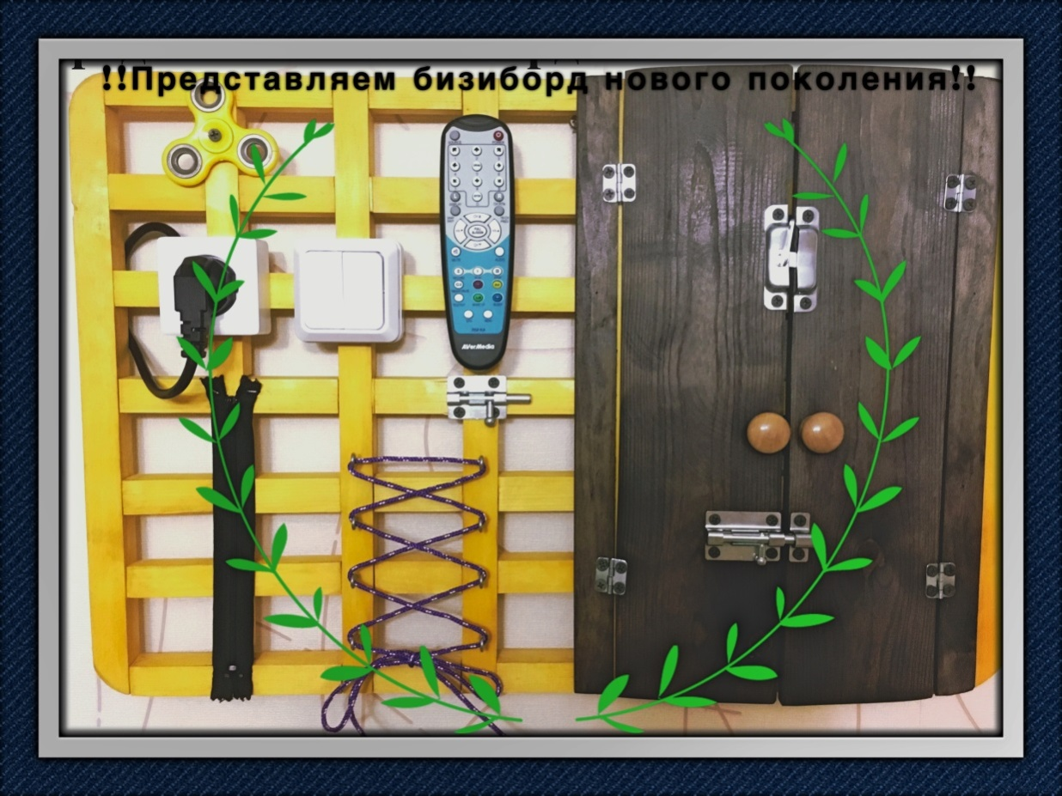
В наше время есть много плохих, некачественных и вредных игрушек. Наша же – абсолютно безвредна, прочна и прекрасна.

Итоги проектной деятельности
Моя работа заключалась в создании детской развивающей игрушки – Бизиборда.
В результате работы над проектом мною были решены все поставленные задачи. Моя работа были по достоинству оценены родными и знакомыми людьми, что для меня является существенным плюсом. Проделанной работой я удовлетворен. В процессе работы над проектом, я узнал много нового и интересного. Мною была изучена соответствующая литература.
В дальнейшем есть идея из этого проекта сделать производство, основанное на бизибордах. По моему мнению, это перспективная идея.

10.БИБЛИОГРАФИЧЕСКИЙ СПИСОК
- Социальная сеть работников образования. [Электронный ресурс]. - Режим доступа: https://nsportal.ru/shkola/tekhnologiya/library/2017/09/19/tehnika-bezopasnosti-vo-vremya-raboty-v-masterskih-s
- Трудовое и профессиональное обучение в средней школе / Под ред. И.И. Пирогова. М.: Приор, 2005.
- Трудовое обучения в школе / Под ред. М.А. Мамонтова. М.: Юнити, 2005.
- Уроки труда в школе / Под ред К.Л. Савицой. М.: ЮНИТИ-ДАНА, 2005.
- Яновая, М.И. Труды в школе. М.: ЮНИТИ-ДАНА, 2005.

Приложение
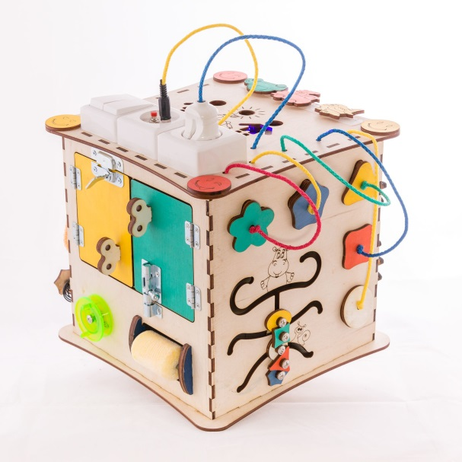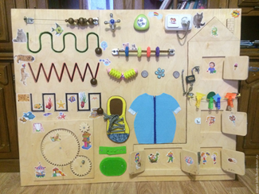
Рисунок 1 – Бизикуб из фанеры Рисунок 2 – Бизиборд из фанеры

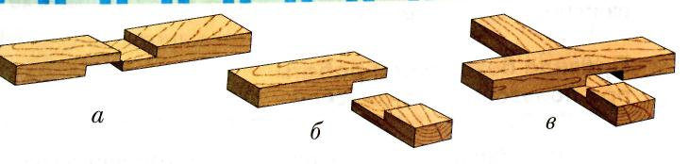
Рисунок 3 – Виды пазов вполдерева (мною использовались пазы б).и в).)

Рисунок 4 – Эскизы бизибордов: а). Из фанеры с рамой б). Бизиборд с пазами в) Бизиборд с лабиринтом

